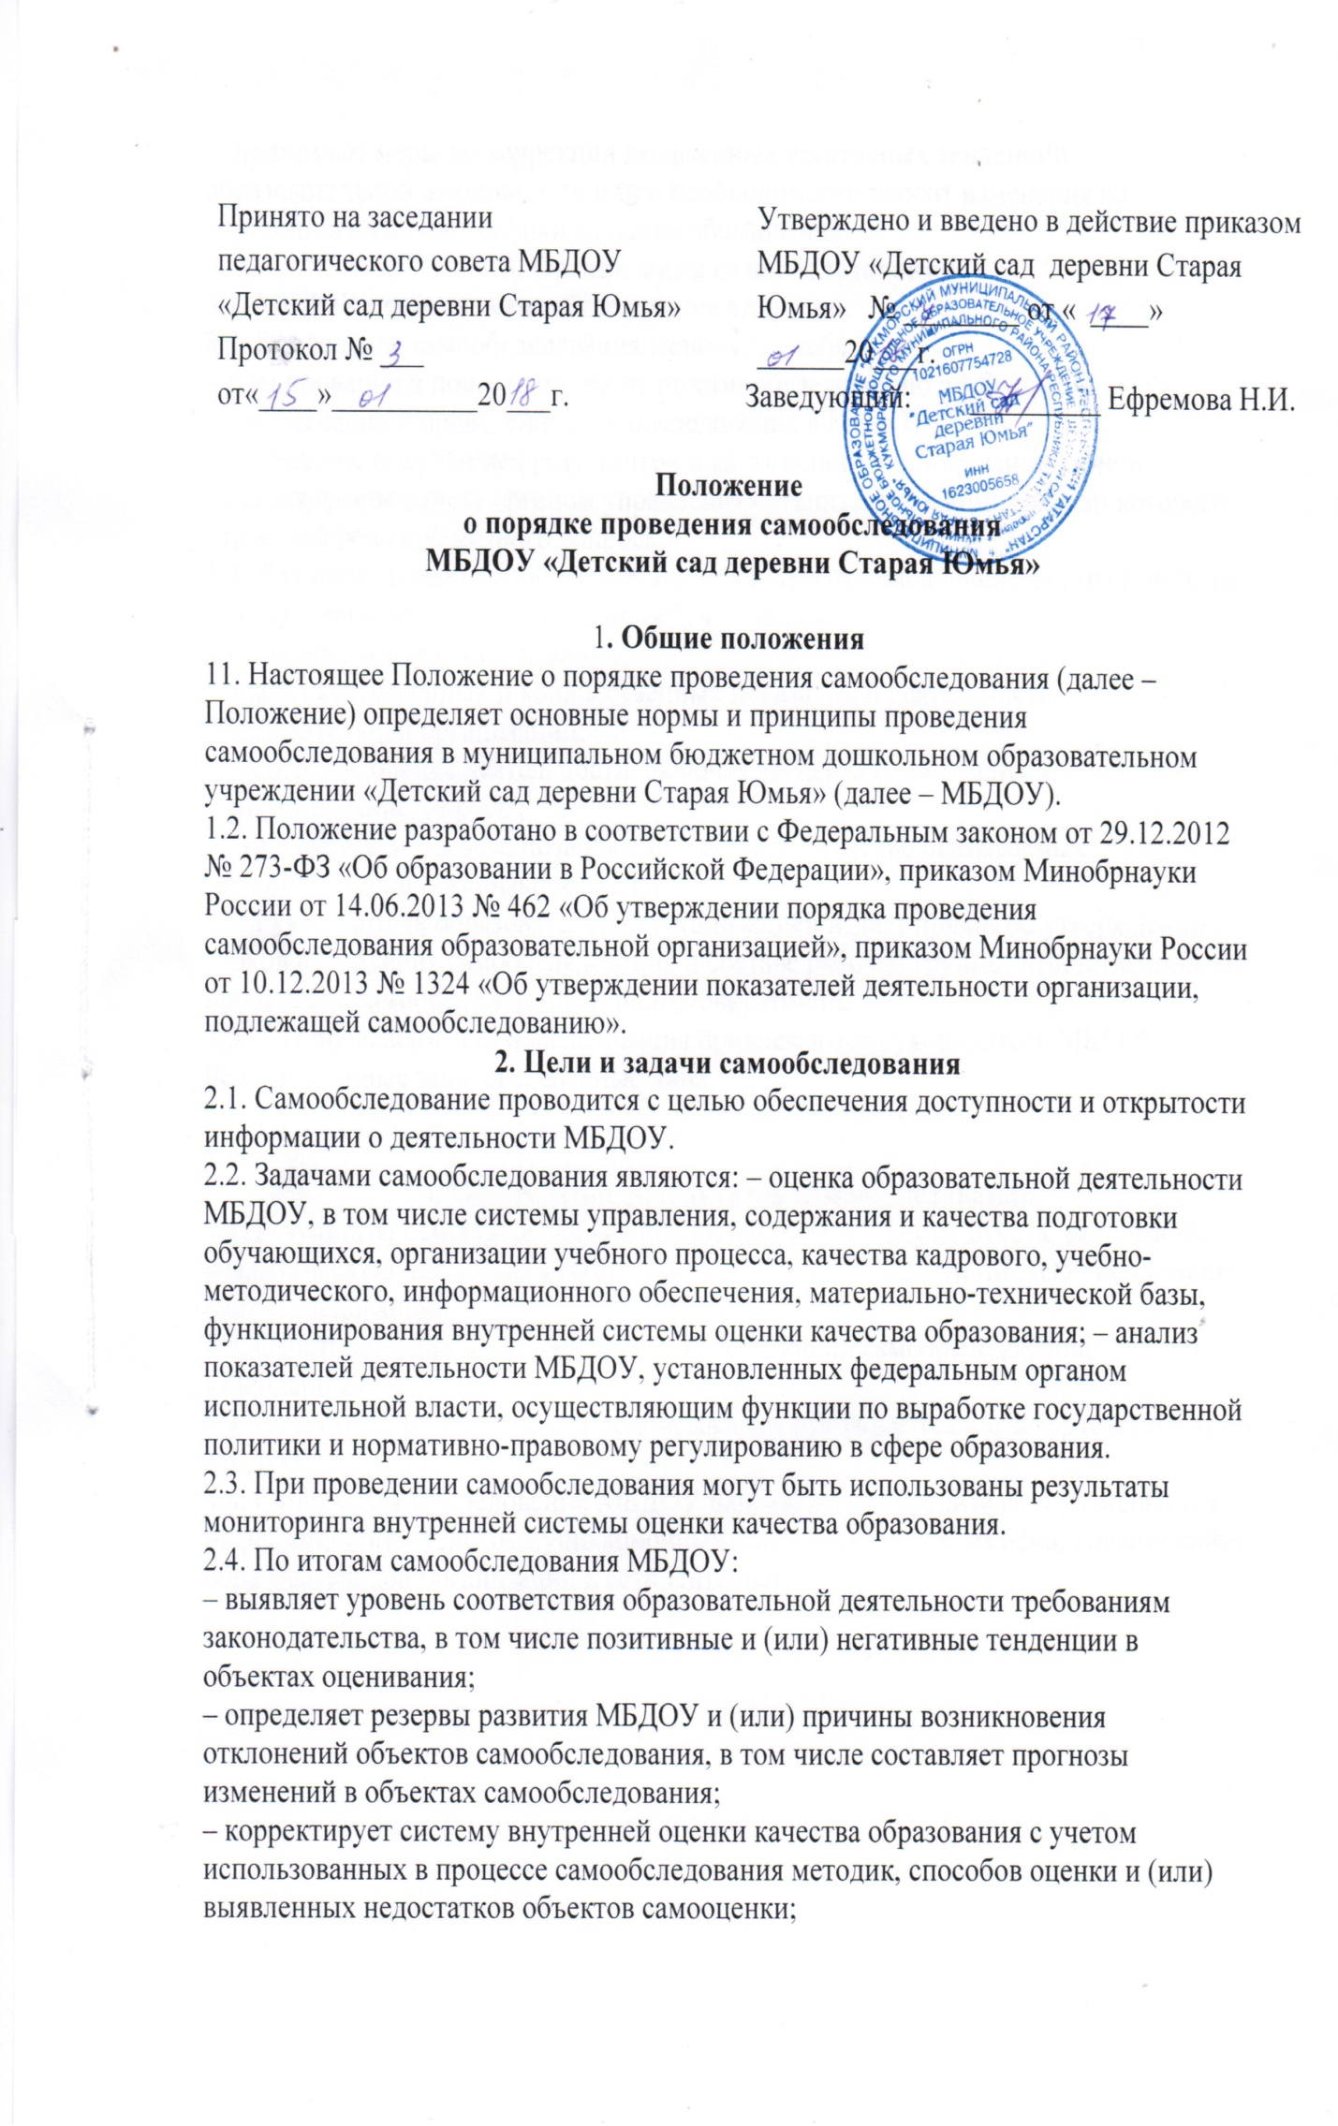 – принимает меры по коррекции выявленных негативных тенденций образовательной деятельности и при необходимости вносит изменения во внутреннюю систему оценки качества образования.
3. Организация самообследования
3.1. МБДОУ проводит самообследование ежегодно.
3.2. Проведение самообследования включает в себя:
– планирование и подготовку работ по самообследованию о МБДОУ;
– организацию и проведение самообследования в МБДОУ;
– обобщение полученных результатов и на их основе формирование отчета;
– рассмотрение отчета органом управления организации, к компетенции которого относится решение данного вопроса.
3.3. Для проведения самообследования используются следующие формы и методы:
– мониторинг качества подготовки обучающихся;
– плановые запросы информации;
– анализ качественных и количественных показателей деятельности образовательной организации;
– экспертная оценка деятельности, включая экспертизу документов;
– анкетирование, опросы;
– иные формы и методы, позволяющие оценить качество оказываемых образовательной организацией услуг.
3.4. Руководитель образовательной организацией издает приказ об утверждении сроков проведения самообследования и составе рабочей группы, ответственной за проведение самообследования и подготовку отчета.
3.5. Для проведения самообследования привлекаются руководитель МБДОУ, педагоги и иные заинтересованные лица.

4. Оформление результатов самообследования
4.1. Результаты самообследования предоставляются в форме отчета, включающего аналитическую часть и результаты показателей деятельности МБДОУ, подлежащие самообследованию.
4.2. Отчетным периодом является предшествующий самообследованию календарный год.
4.3. Отчет о самообследовании подписывается руководителем и заверяется печатью МБДОУ.
4.4. Отчет о самообследовании МБДОУ направляется учредителю и размещается в информационно- телекоммуникационных сетях, в том числе на официальном сайте образовательной организации в сети Интернет.

